Воспитатель МБДОУ «Детский сад № 309», г. Красноярск;
Вальковская Наталья Николаевна; Никифорова Алёна Алексеевна
ТЕМА: «Использование сенсорного развития в дошкольном возрасте».
СЕНСОРИКА - способность организма распознавать внешние воздействия, а вот сенсорное развитие – это развитие особого метода познания мира с помощью органов чувств. Например, визуальное восприятие помогает различать предметы по цвету, форме, аудиальное – по тону и громкости, тактильное – по фактуре, температуре.
Значение сенсорного развития в раннем и дошкольном детстве трудно переоценить. Именно этот возраст наиболее благоприятен для совершенствования деятельности органов чувств, накопления представлений об окружающем мире.
В окружающем мире существует пять сенсорных систем, с помощью которых человек познает мир: зрение, слух, осязание, обоняние, вкус. На развитие сенсорных способностей роль играет освоение сенсорных эталонов – общепринятых образцов свойств предметов. Например, 7 цветов радуги и их оттенки, геометрические фигуры, метрическая система мер.
Сенсорное развитие, с одной стороны, составляет фундамент общего умственного развития ребенка, с другой стороны, имеет самостоятельное значение, так как полноценное восприятие необходимо и для успешного обучения ребенка в детском саду, в школе, и для многих основ трудовой деятельности.
Основные задачи в сенсорном развитии это от рождения до 6 лет.
Первый год жизни: это обогащение ребенка впечатлениями.
Второй и третий год жизни: дети должны научиться выделять цвет, форму и величину как особые признаки предметов, накапливать представления об основных разновидностях цвета и формы и об отношении между двумя предметами по величине.
Четвертый года жизни: формируются сенсорные эталоны: устойчивые, закрепленные в речи представления о цветах, геометрических фигурах и отношениях по величине между несколькими предметами.
Позднее следует знакомить с оттенками цвета, с вариантами геометрических фигур и с отношениями по величине, возникающими между элементами ряда, состоящего из большего количества предметов.
В младшем и среднем дошкольном возрасте у детей складываются представления о соотношениях по величине между тремя предметами (большой – маленький - самый маленький).
Старший дошкольный возраст складываются представления об отдельных измерениях величины: длине, ширине, высоте, а также о пространственных отношениях между предметами. Они начинают обозначать, как предметы располагаются относительно друг друга (за, перед, сверху, снизу, между, слева, справа и т. п.).
Для развития сенсорных способностей существуют различные игры и упражнения, которые помогут раскрыть творческий потенциал ребенка, обогатят его эмоциональный мир.
Существует и ряд осложнений и последствий, если были проблемы с сенсорным развитием и нарушением, которые смогут определить педагог, логопед, дефектолог, психолог. При выявлении следует обратить к психологу и устранить возможную причину и скорректировать развитие до 6 лет.
АКТУАЛЬНОСТЬ:
Детство – это самый особый период становления органов и систем и функционирование головного мозга. Доказано, что функция нашего головного мозга, развивается в результате взаимодействия организма ребёнка с окружающей средой. И особенно это важно и значимо в первые три года жизни ребёнка, что же нам даст залог успешного развития ребёнка, ответ прост и очевиден – сенсорное развитие.
Эффективное сенсорное развитие ребенка – это и есть залог успешного развития в будущем!
Современный ребёнок испытывает недостаток тактильных, слуховых, обонятельных ощущений.
Развитие сенсорного восприятия напрямую влияет на формирование интеллекта, помогает без лишнего стресса адаптироваться к разным обстоятельствам и лучше владеть телом, а также даёт больше уверенности для взаимодействия с окружающим миром.
Знакомьте ребёнка со всем многообразием сенсорных ощущений. Основной объём информации человек обрабатывает с помощью зрения. Глазами мы воспринимаем внешние признаки предметов и явлений, расстояние, на котором они расположены друг от друга, их местонахождение в пространстве.
Не менее важным является и слух. Звуки информируют нас об их источнике и направлении, дают возможность слышать речь и общаться с другими людьми, слушать музыку.
Осязание, обоняние и вкус не относятся к доминантным ощущениям. Они снабжают сведениями об окружающем мире, дополняя информацию, полученную с помощью слуха и зрения.
Но самым важным для человека во все времена остается речь: появление речи и её развитие – сложный процесс, который зависит от множества факторов.
Для запуска говорения необходимо, чтобы определённые органы и системы организма достигли уровня зрелости (головной мозг, слух, речедвигательный аппарат).
Важное условие - речевое окружение или речевая развивающая среда, в которой находится ребёнок. Именно там лучше всего проявляется потребность использовать речь как основной инструмент для общения с окружающими.
И в результате от развития сенсорики напрямую зависит, насколько хорошо будет формироваться речь. И важно уделять большое внимание полноценной сенсорной среде, стимулирующей говорение.
Что это значит? Прежде всего, необходимо создать больше самых разных сенсорных впечатлений и обучать малыша целенаправленным действиям с предметами (осматривать, ощупывать, пробовать «на зуб», слушать, какие предмет издает звуки, стучать им). И не делать ни чего за своего ребёнка! Дать волю играть и быть наигранным. Это то, что должен запомнить каждый родитель.
Мы используем в своем развитии с детьми.
«Волшебные сенсорные коробочки»
С помощью этой идеи можно познакомить ребёнка с сыпучими предметами и развить мелкую моторику в игровой форме. Вам понадобятся контейнеры разного размера, которые нужно наполнить крупой, песком, камушками, бусинками, деревянными плашечками, крашенными макаронами.
Сначала предложить малышу пересыпать крупу из одной миски в другую с помощью совочка. В конце занятия устройте совместные «раскопки», стараясь отыскать спрятанные в песке игрушки.
Сенсорная коробка в структуре коррекционного занятия 🔥
А что это такое? Сенсорная коробка — это специальный контейнер, наполненный разнообразными материалами, которые позволяют задействовать все органы чувств ребенка. Он может ощущать разные текстуры, видеть яркие цвета, слышать звуки и ощущать ароматы. 🌈
🔍 важно отметить, что материалы для сенсорной коробки могут быть самыми разными - от песка и риса до игрушек и предметов с разными текстурами. Главная идея заключается в том, чтобы создать безопасное и контролируемое пространство, в котором ребенок сможет исследовать и развивать свои чувства. 👶🏻
💡 Использование сенсорной коробки в развивающих и коррекционных занятиях с детьми имеет множество преимуществ.
Во-первых, это помогает развить такие навыки, как тактильная и зрительная чувствительность.
Во-вторых, сенсорная коробка способствует развитию фантазии и творческого мышления. 🌟
📚 Множество исследований показывают, что использование сенсорной коробки помогает детям с особенностями в развитии, задержкой развития и задержкой развития речи. Они получают возможность познакомиться с новыми материалами, испытать новые ощущения и развивать свои навыки. 💪🏼
Это прекрасный инструмент, который поможет развить чувства и способности вашего ребёнка! 🎉

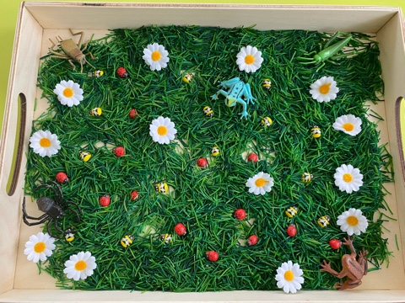 | 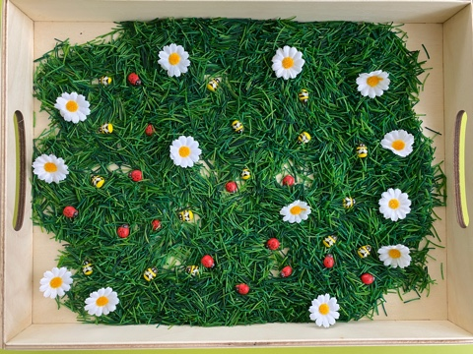
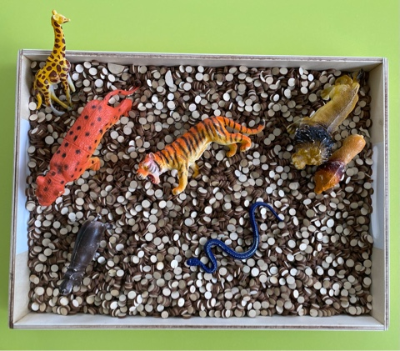 | 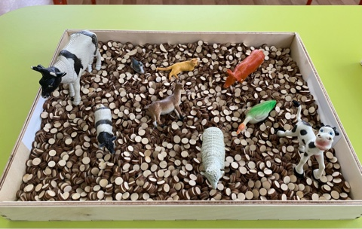
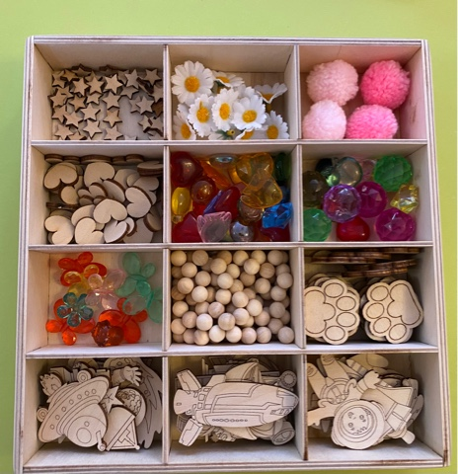 | 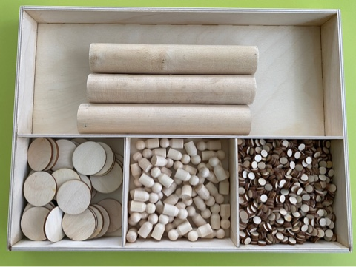
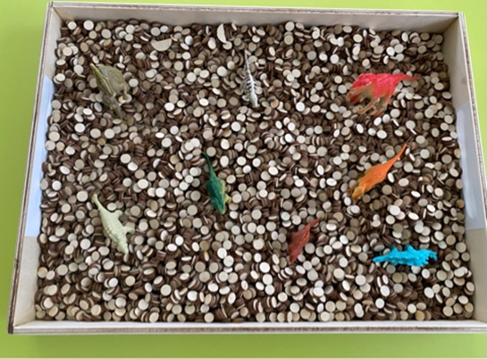 | 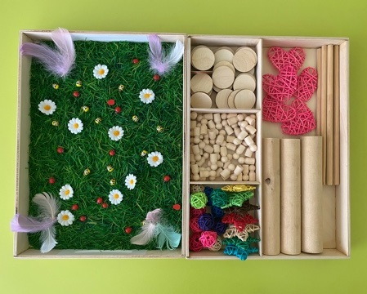

- Для детей среднего и старшего дошкольного возраста интересно создавать сенсорные коробки по тематическому
принципу, так чтобы дети могли организовывать сюжетно-ролевые игры. Так как дети в этом возрасте любят играть
с друзьям, а не по одиночке, размеры коробки должны быть не очень маленькие.
Необходимо не забывать менять содержимое сенсорных коробок, давать не все сразу, чтобы каждая игра с сенсорной коробкой давала детям ощущение новизны, и поэтому оставалась бы для них всегда привлекательной и интересной, а главное – несла бы в себе развивающую функцию.
Таким образом, использование сенсорной коробки в работе с детьми дошкольного возраста возможно без особых материальных затрат и больших усилий со стороны воспитателя, главное – заинтересовать ребенка, показать возможности для организации самостоятельной игры.

